MINISTERUL EDUCAŢIEI al REPUBLICII MOLDOVA
UNIVERSITATEA TEHNICĂ a MOLDOVEI
FACULTATEA CALCULATOARE, INFORMATICǍ şi MICROELECTRONICǍ
Departamentul Microelectronică și Inginerie Biomedicală

Raport
la Programarea Calculatoarelor
Tema: Utilizarea tablourilor unidimensionale și bidimensionale

Efectuat de st. gr., Zagaevschi Gabriela
Verificat, asistentă universitară: Rotari Augustina

Chişinǎu 2025

Lucrare de laborator
la disciplina
programarea calculatoarelor

Lucrare de laborator nr. 4:

Scopul lucrării
Scopul acestei lucrări de laborator este să mă familiarizez cu scrierea și utilizarea tablourilor unidimensionale și bidimensionale în limbajul C, prin citirea, afișarea și prelucrarea elementelor lor cu ajutorul funcțiilor. În cadrul lucrării urmăresc să înțeleg cum se declară și se parcurg corect tablourile și matricile, cum se realizează operații de bază (sumă, căutare, copiere, inserare/ștergere, sortare) și cum se aplică prelucrări specifice matricelor (diagonale, transpusa, verificări de proprietăți, rotații). De asemenea, îmi propun să-mi dezvolt logica de programare și să exersez organizarea codului în funcții void, astfel încât fiecare problemă să poată fi testată și verificată separat.
Probleme pentru tablouri unidimensionale:
- Scrieți un program C pentru a citi și a imprima elementele unui tablou. - folosind recursia.
- Scrieți un program C pentru a imprima toate elementele negative dintr-un tablou.
- Scrieți un program C pentru a găsi suma tuturor elementelor tabloului. - folosind recursia.
- Scrieți un program C pentru a găsi elementul maxim și minim într-un tablou. - folosind recursia.
- Scrieți un program C pentru a găsi al doilea cel mai mare element dintr-un tablou.
- Scrieți un program C pentru a număra numărul total de elemente pare și impare dintr-un tablou.
- Scrieți un program C pentru a număra numărul total de elemente negative dintr-un tablou.
- Scrieți un program C pentru a copia toate elementele dintr-un tablou în alt tablou.
- Scrieți un program C pentru a insera un element într-un tablou pe o poziție dată de la tastatură.
- Scrieți un program C pentru a șterge un element dintr-un tablou în poziția specificată de la tastatură.
- Scrieți un program C pentru a număra frecvența relativă fiecărui element dintr-un tablou.
- Scrieți un program C pentru a imprima toate elementele unice din tablou.
- Scrieți un program C pentru a număra numărul total de elemente duplicate dintr-un tablou.
- Scrieți un program C pentru a șterge toate elementele duplicate dintr-un tablou.
- Scrieți un program C pentru a îmbina două tablouri în al treilea tablou.
- Scrieți un program C pentru a inversa ordinea elementelor unui tablou.
- Scrieți un program C pentru a pune elemente pare și impare ale unui tablou în două tablouri separate.
- Scrieți un program C pentru a căuta un element din tablou și afiza pozițiile găsite.
- Scrieți un program C pentru a sorta elementele tabloului în ordine crescătoare sau descrescătoare.
- Scrieți un program C pentru a sorta separat elementele pare și impare ale tabloului.
- Scrieți un program C pentru a roti la stânga un tablou, operația ROL.
- Scrieți un program C pentru a roti dreapta un tablou, operația ROR.

Codul programului pentru tablouri unidiminsionale realizat în limbajul C:

#include <stdio.h>
#define MAXN 100
int read_n(void) {
int n;
do {
printf("n (1..%d) = ", MAXN);
if (scanf("%d", &n) != 1) return 0;
} while (n < 1 || n > MAXN);
return n;
}
void readArrayIter(int a[], int n) {
for (int i = 0; i < n; i++) {
printf("a[%d] = ", i);
scanf("%d", &a[i]);
}
}
void printArrayIter(const int a[], int n) {
printf("Tablou: ");
for (int i = 0; i < n; i++) printf("%d ", a[i]);
printf("\n");
}
// Recursie: citire
void readArrayRec(int a[], int n, int i) {
if (i == n) return;
printf("a[%d] = ", i);
scanf("%d", &a[i]);
readArrayRec(a, n, i + 1);
}
// Recursie: afisare
void printArrayRec(const int a[], int n, int i) {
if (i == n) return;
printf("%d ", a[i]);
printArrayRec(a, n, i + 1);
}
// Recursie: suma
int sumRec(const int a[], int n, int i) {
if (i == n) return 0;
return a[i] + sumRec(a, n, i + 1);
}
// Recursie: min & max (prin pointeri)
void minMaxRec(const int a[], int n, int i, int *mn, int *mx) {
if (i == 0) { // initializare la primul element
*mn = a[0];
*mx = a[0];
minMaxRec(a, n, 1, mn, mx);
return;
}
if (i == n) return;
if (a[i] < *mn) *mn = a[i];
if (a[i] > *mx) *mx = a[i];
minMaxRec(a, n, i + 1, mn, mx);
}
// Sortare simpla (selection sort): asc=1 / desc=0
void sortArray(int a[], int n, int asc) {
for (int i = 0; i < n - 1; i++) {
int best = i;
for (int j = i + 1; j < n; j++) {
if (asc) {
if (a[j] < a[best]) best = j;
} else {
if (a[j] > a[best]) best = j;
}
}
int tmp = a[i]; a[i] = a[best]; a[best] = tmp;
}
}
// Rotiri cu k pozitii
void rotateLeft(int a[], int n, int k) {
if (n <= 1) return;
k %= n;
if (k < 0) k += n;
int tmp[MAXN];
for (int i = 0; i < n; i++) tmp[i] = a[(i + k) % n];
for (int i = 0; i < n; i++) a[i] = tmp[i];
}
void rotateRight(int a[], int n, int k) {
if (n <= 1) return;
k %= n;
if (k < 0) k += n;
int tmp[MAXN];
for (int i = 0; i < n; i++) tmp[i] = a[(i - k + n) % n];
for (int i = 0; i < n; i++) a[i] = tmp[i];
}
// ------------------ EXERCITII (void) ------------------
/*
1) Citire + afisare folosind recursia
Ideea:
- Recursia inlocuieste for-ul: cazul de oprire e cand i==n.
*/
void ex1(void) {
int a[MAXN];
int n = read_n();
printf("Citire recursiva:\n");
readArrayRec(a, n, 0);
printf("Afisare recursiva: ");
printArrayRec(a, n, 0);
printf("\n");
}
/*
2) Afiseaza toate elementele negative
- Parcurgi tabloul si tiparesti doar a[i] < 0.
*/
void ex2(void) {
int a[MAXN], n = read_n();
readArrayIter(a, n);
printf("Elemente negative: ");
int found = 0;
for (int i = 0; i < n; i++) {
if (a[i] < 0) { printf("%d ", a[i]); found = 1; }
}
if (!found) printf("(nu exista)");
printf("\n");
}
/*
3) Suma tuturor elementelor - recursie
- sumRec(a,n,0) aduna a[0] + a[1] + ... + a[n-1]
- baza: i==n => 0
*/
void ex3(void) {
int a[MAXN], n = read_n();
readArrayIter(a, n);
int s = sumRec(a, n, 0);
printf("Suma = %d\n", s);
}
/*
4) Maxim si minim - recursie
- mn, mx incep cu a[0]
- recursiv compari si actualizezi
*/
void ex4(void) {
int a[MAXN], n = read_n();
readArrayIter(a, n);
int mn, mx;
minMaxRec(a, n, 0, &mn, &mx);
printf("Minim = %d\nMaxim = %d\n", mn, mx);
}
/*
5) Al doilea cel mai mare element (distinct)
Ideea:
- max1 = cel mai mare
- max2 = al doilea (strict mai mic decat max1)
Daca toate sunt egale sau n<2 => nu exista al doilea distinct.
*/
void ex5(void) {
int a[MAXN], n = read_n();
readArrayIter(a, n);
int max1 = a[0];
for (int i = 1; i < n; i++) if (a[i] > max1) max1 = a[i];
int ok = 0;
int max2 = 0;
for (int i = 0; i < n; i++) {
if (a[i] < max1) {
if (!ok || a[i] > max2) { max2 = a[i]; ok = 1; }
}
}
if (!ok) printf("Nu exista al doilea cel mai mare element DISTINCT (toate pot fi egale).\n");
else printf("Al doilea cel mai mare (distinct) = %d\n", max2);
}
/*
6) Numar total de pare si impare
- a[i]%2==0 => par, altfel impar
*/
void ex6(void) {
int a[MAXN], n = read_n();
readArrayIter(a, n);
int pare = 0, impare = 0;
for (int i = 0; i < n; i++) {
if (a[i] % 2 == 0) pare++;
else impare++;
}
printf("Pare = %d\nImpare = %d\n", pare, impare);
}
/*
7) Numar total de elemente negative
- numari cate a[i] < 0
*/
void ex7(void) {
int a[MAXN], n = read_n();
readArrayIter(a, n);
int cnt = 0;
for (int i = 0; i < n; i++) if (a[i] < 0) cnt++;
printf("Numar elemente negative = %d\n", cnt);
}
/*
8) Copiere tablou in alt tablou
- b[i] = a[i]
*/
void ex8(void) {
int a[MAXN], b[MAXN], n = read_n();
readArrayIter(a, n);
for (int i = 0; i < n; i++) b[i] = a[i];
printf("Tablou initial:\n");
printArrayIter(a, n);
printf("Tablou copiat:\n");
printArrayIter(b, n);
}
/*
9) Inserare element la o pozitie data
- daca poz = p (0..n), faci loc: muti dreapta de la final pana la p
- n creste cu 1
9) Inserare element la o pozitie data
- daca poz = p (0..n), faci loc: muti dreapta de la final pana la p
- n creste cu 1
*/
void ex9(void) {
int a[MAXN], n = read_n();
readArrayIter(a, n);
if (n == MAXN) {
printf("Nu pot insera: tabloul e plin.\n");
return;
}
int pos, x;
printf("Pozitia pentru inserare (0..%d) = ", n);
scanf("%d", &pos);
if (pos < 0 || pos > n) {
printf("Pozitie invalida.\n");
return;
}
printf("Elementul de inserat = ");
scanf("%d", &x);
for (int i = n; i > pos; i--) a[i] = a[i - 1];
a[pos] = x;
n++;
printArrayIter(a, n);
}
/*
10) Stergere element la pozitie data
- stergi a[pos]
- muti stanga elementele din dreapta
- n scade cu 1
*/
void ex10(void) {
int a[MAXN], n = read_n();
readArrayIter(a, n);
int pos;
printf("Pozitia de sters (0..%d) = ", n - 1);
scanf("%d", &pos);
if (pos < 0 || pos >= n) {
printf("Pozitie invalida.\n");
return;
}
for (int i = pos; i < n - 1; i++) a[i] = a[i + 1];
n--;
printArrayIter(a, n);
}
/*
11) Frecventa relativa pentru fiecare element
- Pentru fiecare valoare distincta v:
frecventa relativa = aparitii(v) / n
- Ca sa nu repetam acelasi v, verificam daca a mai aparut inainte.
*/
void ex11(void) {
int a[MAXN], n = read_n();
readArrayIter(a, n);
printf("Frecvente relative (valoare -> aparitii / n):\n");
for (int i = 0; i < n; i++) {
int seenBefore = 0;
for (int k = 0; k < i; k++) {
if (a[k] == a[i]) { seenBefore = 1; break; }
}
if (seenBefore) continue;
int cnt = 0;
for (int j = 0; j < n; j++) if (a[j] == a[i]) cnt++;
// frecventa relativa ca numar real
double fr = (double)cnt / (double)n;
printf("%d -> %d/%d = %.6f\n", a[i], cnt, n, fr);
}
}
/*
12) Elemente unice (apar o singura data)
- Un element e unic daca aparitii==1
*/
void ex12(void) {
int a[MAXN], n = read_n();
readArrayIter(a, n);
printf("Elemente unice: ");
int found = 0;
for (int i = 0; i < n; i++) {
int cnt = 0;
for (int j = 0; j < n; j++) if (a[j] == a[i]) cnt++;
if (cnt == 1) { printf("%d ", a[i]); found = 1; }
}
if (!found) printf("(nu exista)");
printf("\n");
}
/*
13) Numar total de elemente duplicate (ca aparitii in plus)
Exemplu: [1 1 1 2 2 3]
- duplicat (in plus) = a doua si a treia aparitie a lui 1 (2 buc)
+ a doua aparitie a lui 2 (1 buc)
=> total = 3
Implementare:
- pentru fiecare i, daca a mai aparut in zona [0..i-1], atunci e duplicat++.
*/
void ex13(void) {
int a[MAXN], n = read_n();
readArrayIter(a, n);
int dup = 0;
for (int i = 0; i < n; i++) {
int seenBefore = 0;
for (int k = 0; k < i; k++) {
if (a[k] == a[i]) { seenBefore = 1; break; }
}
if (seenBefore) dup++;
}
printf("Numar total de elemente duplicate (aparitii in plus) = %d\n", dup);
}
/*
14) Sterge toate duplicatele (ramane doar prima aparitie a fiecarei valori)
- construim un nou tablou b cu valori distincte (pastram ordinea)
*/
void ex14(void) {
int a[MAXN], b[MAXN], n = read_n();
readArrayIter(a, n);
int m = 0;
for (int i = 0; i < n; i++) {
int seen = 0;
for (int j = 0; j < m; j++) {
if (b[j] == a[i]) { seen = 1; break; }
}
if (!seen) b[m++] = a[i];
}
printf("Tablou fara duplicate: ");
printArrayIter(b, m);
}
/*
15) Imbina doua tablouri in al treilea
- c are n1+n2 elemente: intai a, apoi b
*/
void ex15(void) {
int a[MAXN], b[MAXN], c[MAXN];
int n1 = read_n();
printf("Citire tablou A:\n");
readArrayIter(a, n1);
int n2 = read_n();
printf("Citire tablou B:\n");
readArrayIter(b, n2);
if (n1 + n2 > MAXN) {
printf("Prea multe elemente pentru tabloul C.\n");
return;
}
int n3 = 0;
for (int i = 0; i < n1; i++) c[n3++] = a[i];
for (int i = 0; i < n2; i++) c[n3++] = b[i];
printf("Tablou C (A urmat de B):\n");
printArrayIter(c, n3);
}
/*
16) Inverseaza tabloul
- schimbi a[0] cu a[n-1], a[1] cu a[n-2] etc.
*/
void ex16(void) {
int a[MAXN], n = read_n();
readArrayIter(a, n);
for (int i = 0; i < n/2; i++) {
int tmp = a[i];
a[i] = a[n - 1 - i];
a[n - 1 - i] = tmp;
}
printArrayIter(a, n);
}
/*
17) Pune parele si imparele in doua tablouri separate
- parcurgi si distribui
*/
void ex17(void) {
int a[MAXN], even[MAXN], odd[MAXN];
int n = read_n();
readArrayIter(a, n);
int ne = 0, no = 0;
for (int i = 0; i < n; i++) {
if (a[i] % 2 == 0) even[ne++] = a[i];
else odd[no++] = a[i];
}
printf("Pare:\n");
printArrayIter(even, ne);
printf("Impare:\n");
printArrayIter(odd, no);
}
/*
18) Cauta un element si afiseaza toate pozitiile gasite
- parcurgi si printezi indicii unde a[i]==x
*/
void ex18(void) {
int a[MAXN], n = read_n();
readArrayIter(a, n);
int x;
printf("Element cautat = ");
scanf("%d", &x);
printf("Pozitii (index 0-based): ");
int found = 0;
for (int i = 0; i < n; i++) {
if (a[i] == x) { printf("%d ", i); found = 1; }
}
if (!found) printf("(nu a fost gasit)");
printf("\n");
}
/*
19) Sorteaza tabloul crescator sau descrescator
- folosim selection sort
*/
void ex19(void) {
int a[MAXN], n = read_n();
readArrayIter(a, n);
int opt;
printf("1 - crescator, 2 - descrescator: ");
scanf("%d", &opt);
if (opt == 1) sortArray(a, n, 1);
else sortArray(a, n, 0);
printArrayIter(a, n);
}
/*
20) Sorteaza separat parele si imparele
Varianta clara pentru laborator:
- extragi parele + imparele
- sortezi fiecare grup (crescator)
- reconstruiesti: intai parele sortate, apoi imparele sortate
*/
void ex20(void) {
int a[MAXN], even[MAXN], odd[MAXN];
int n = read_n();
readArrayIter(a, n);
int ne = 0, no = 0;
for (int i = 0; i < n; i++) {
if (a[i] % 2 == 0) even[ne++] = a[i];
else odd[no++] = a[i];
}
sortArray(even, ne, 1);
sortArray(odd, no, 1);
int k = 0;
for (int i = 0; i < ne; i++) a[k++] = even[i];
for (int i = 0; i < no; i++) a[k++] = odd[i];
printArrayIter(a, n);
}
/*
21) ROL - rotire la stanga cu k pozitii
- ex: [1 2 3 4 5], k=2 => [3 4 5 1 2]
*/
void ex21(void) {
int a[MAXN], n = read_n();
readArrayIter(a, n);
int k;
printf("k = ");
scanf("%d", &k);
rotateLeft(a, n, k);
printArrayIter(a, n);
}
/*
22) ROR - rotire la dreapta cu k pozitii
- ex: [1 2 3 4 5], k=2 => [4 5 1 2 3]
*/
void ex22(void) {
int a[MAXN], n = read_n();
readArrayIter(a, n);
int k;
printf("k = ");
scanf("%d", &k);
rotateRight(a, n, k);
printArrayIter(a, n);
}
// ------------------ MENIU ------------------
void showMenu(void) {
printf("\n=== LAB: Tablouri unidimensionale (C) ===\n");
printf(" 1) Citire + afisare tablou (recursie)\n");
printf(" 2) Afiseaza elementele negative\n");
printf(" 3) Suma elementelor (recursie)\n");
printf(" 4) Minim si maxim (recursie)\n");
printf(" 5) Al doilea cel mai mare (distinct)\n");
printf(" 6) Numar pare si impare\n");
printf(" 7) Numar elemente negative\n");
printf(" 8) Copiere tablou in alt tablou\n");
printf(" 9) Inserare element la pozitie\n");
printf("10) Stergere element de la pozitie\n");
printf("11) Frecventa relativa pentru fiecare element\n");
printf("12) Elemente unice\n");
printf("13) Numar total elemente duplicate (aparitii in plus)\n");
printf("14) Sterge toate duplicatele (pastreaza prima aparitie)\n");
printf("15) Imbina doua tablouri in al treilea\n");
printf("16) Inverseaza tabloul\n");
printf("17) Separare pare/impare in doua tablouri\n");
printf("18) Cautare element + pozitii\n");
printf("19) Sortare crescator/descrescator\n");
printf("20) Sortare separata pare/impare (parele apoi imparele)\n");
printf("21) ROL (rotire stanga) cu k pozitii\n");
printf("22) ROR (rotire dreapta) cu k pozitii\n");
printf(" 0) Iesire\n");
printf("Alege: ");
}
int main(void) {
int opt;
do {
showMenu();
if (scanf("%d", &opt) != 1) return 0;
switch (opt) {
case 1: ex1(); break;
case 2: ex2(); break;
case 3: ex3(); break;
case 4: ex4(); break;
case 5: ex5(); break;
case 6: ex6(); break;
case 7: ex7(); break;
case 8: ex8(); break;
case 9: ex9(); break;
case 10: ex10(); break;
case 11: ex11(); break;
case 12: ex12(); break;
case 13: ex13(); break;
case 14: ex14(); break;
case 15: ex15(); break;
case 16: ex16(); break;
case 17: ex17(); break;
case 18: ex18(); break;
case 19: ex19(); break;
case 20: ex20(); break;
case 21: ex21(); break;
case 22: ex22(); break;
case 0: printf("Iesire.\n"); break;
default: printf("Optiune invalida.\n");
}
} while (opt != 0);
return 0;
}

Rezultatele programului:

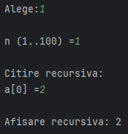
Fig.1.1 – Rezultatele codului pentru tablou unidiminsional;
Problema 1;

Rezultatele programului:
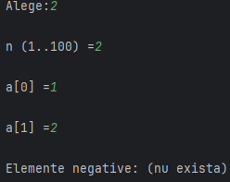
Fig.1.2 – Rezultatele codului pentru tablou unidiminsional;
Problema 2;
Rezultatele programului:
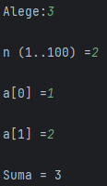
Fig.1.3 – Rezultatele codului pentru tablou unidiminsional;
Problema 3;

Rezultatele programului:

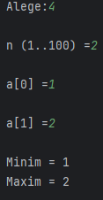
Fig.1.4 – Rezultatele codului pentru tablou unidiminsional;
Problema 4;
Rezultatele programului:
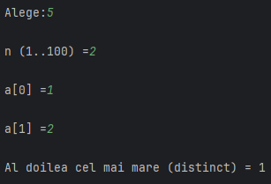
Fig.1.5 – Rezultatele codului pentru tablou unidiminsional;
Problema 5;
Rezultatele programului:
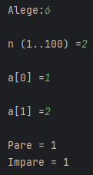
Fig.1.6 – Rezultatele codului pentru tablou unidiminsional;
Problema 6;
Rezultatele programului:
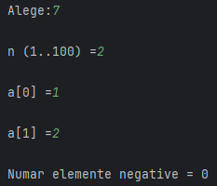
Fig.1.7 – Rezultatele codului pentru tablou unidiminsional;
Problema 7;

Rezultatele programului:

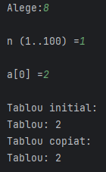
Fig.1.8 – Rezultatele codului pentru tablou unidiminsional;
Problema 8;
Rezultatele programului:

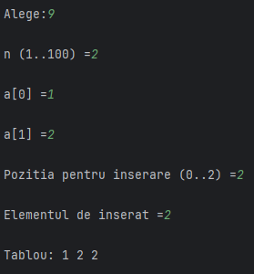
Fig.1.9 – Rezultatele codului pentru tablou unidiminsional;
Problema 9;

Rezultatele programului:

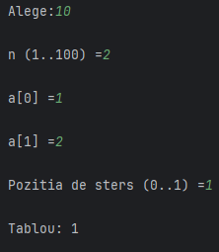
Fig.1.10 – Rezultatele codului pentru tablou unidiminsional;
Problema 10;
Rezultatele programului:

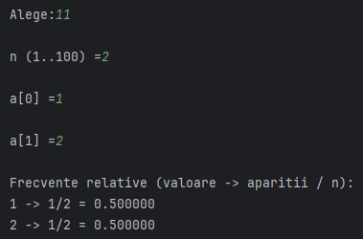
Fig.1.11 – Rezultatele codului pentru tablou unidiminsional;
Problema 11;
Rezultatele programului:

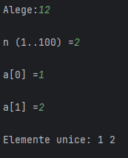
Fig.1.12 – Rezultatele codului pentru tablou unidiminsional;
Problema 12;
Rezultatele programului:

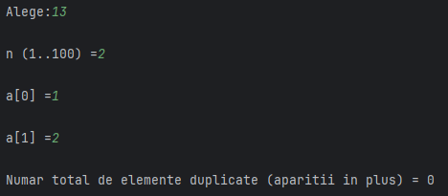
Fig.1.13 – Rezultatele codului pentru tablou unidiminsional;
Problema 13;
Rezultatele programului:

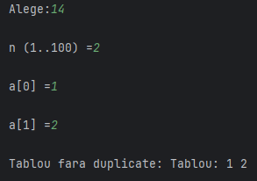
Fig.1.14 – Rezultatele codului pentru tablou unidiminsional;
Problema 14;
Rezultatele programului:

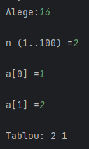
Fig.1.16 – Rezultatele codului pentru tablou unidiminsional;
Problema 16;

Rezultatele programului:

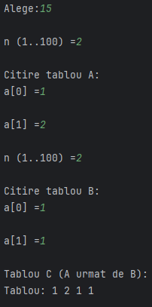
Fig.1.15 – Rezultatele codului pentru tablou unidiminsional;
Problema 15;
Rezultatele programului:

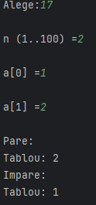
Fig.1.17 – Rezultatele codului pentru tablou unidiminsional;
Problema 17;

Rezultatele programului:

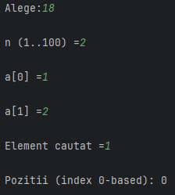
Fig.1.18 – Rezultatele codului pentru tablou unidiminsional;
Problema 18;
Rezultatele programului:

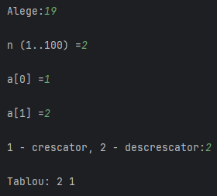
Fig.1.19 – Rezultatele codului pentru tablou unidiminsional;
Problema 19;

Rezultatele programului:

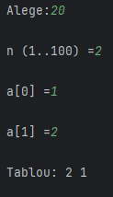
Fig.1.20 – Rezultatele codului pentru tablou unidiminsional;
Problema 20;
Rezultatele programului:
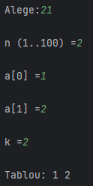
Fig.1.21 – Rezultatele codului pentru tablou unidiminsional;
Problema 21;

Rezultatele programului:

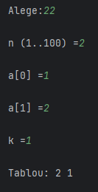
Fig.1.22 – Rezultatele codului pentru tablou unidiminsional;
Problema 22;

Probleme pentru tablouri bidimensionale:
- Scrieți un program C pentru a aduna două matrice.
- Scrieți un program C pentru a scădea două matrice.
- Scrieți un program C pentru a efectua multiplicarea matricei cu un scalar.
- Scrieți un program C pentru a multiplica două matrice.
- Scrieți un program C pentru a verifica dacă două matrice sunt egale sau nu.
- Scrieți un program C pentru a găsi suma elementelor diagonale principale ale unei matrice.
- Scrieți un program C pentru a găsi suma elementelor diagonalei secundare ale unei matrice.
- Scrieți un program C pentru a găsi suma fiecărui rând și coloană a unei matrice.
- Scrieți un program C pentru a schimba diagonalele unei matrice.
- Scrieți un program C pentru a găsi matricea triunghiulară superioară.
- Scrieți un program C pentru a găsi matricea triunghiulară inferioară.
- Scrieți un program C pentru a găsi suma matricei triunghiulare superioare.
- Scrieți un program C pentru a găsi suma matricei triunghiulare inferioare.
- Scrieți un program C pentru a găsi transpunerea unei matrice.
- Scrieți un program C pentru a găsi determinantul unei matrice.
- Scrieți un program C pentru a verifica dacă matricea este unitară.
- Scrieți un program C pentru a verifica dacă matrix este rarefiată (dacă numărul de zerouri reprezintă mai mult sau egal cu 70% din elementele matricei, atunci matricea este rarefiată)
- Scrieți un program C pentru a verifica dacă matricea este simetrică.
- Scrieți un program C pentru a roti la stînga o matrice.
- Scrieți un program C pentru a roti la dreapta o matrice.
- Scrieți un program C pentru a roti în sus o matrice.
- Scrieți un program C pentru a roti în jos o matrice.
- Scrieți un program C pentru a reduce o matrice cu algoritmul Max-Pooling.
- Scrieți un program C pentru a reduce o matrice cu algoritmul Average-Pooling.
- Scrieți un program C pentru a sorta elementele unei matrici în spirală.

Codul programului pentru tablouri unidiminsionale realizat în limbajul C:
#include <stdio.h>
#include <math.h>
#define MAX 50
// ------------------ UTILITARE ------------------
void readRC(int *r, int *c) {
do {
printf("Numar de randuri (1..%d) = ", MAX);
scanf("%d", r);
} while (*r < 1 || *r > MAX);
do {
printf("Numar de coloane (1..%d) = ", MAX);
scanf("%d", c);
} while (*c < 1 || *c > MAX);
}
void readSquareN(int *n) {
do {
printf("n (matrice patratica 1..%d) = ", MAX);
scanf("%d", n);
} while (*n < 1 || *n > MAX);
}
void readMat(int a[MAX][MAX], int r, int c) {
for (int i = 0; i < r; i++) {
for (int j = 0; j < c; j++) {
printf("a[%d][%d] = ", i, j);
scanf("%d", &a[i][j]);
}
}
}
void printMat(const int a[MAX][MAX], int r, int c) {
printf("Matricea:\n");
for (int i = 0; i < r; i++) {
for (int j = 0; j < c; j++) printf("%d ", a[i][j]);
printf("\n");
}
}
// sortare simpla pentru vector (selection sort, student-style)
void sortVec(int v[], int n) {
for (int i = 0; i < n - 1; i++) {
int best = i;
for (int j = i + 1; j < n; j++) {
if (v[j] < v[best]) best = j;
}
int tmp = v[i]; v[i] = v[best]; v[best] = tmp;
}
}
// determinant prin eliminare Gauss (simplu si merge pentru orice n)
double detGauss(const int a[MAX][MAX], int n) {
double b[MAX][MAX];
for (int i = 0; i < n; i++)
for (int j = 0; j < n; j++)
b[i][j] = (double)a[i][j];
double det = 1.0;
int sign = 1;
for (int col = 0; col < n; col++) {
// caut pivot (rand cu valoare maxima in coloana, de la col in jos)
int pivot = col;
for (int i = col + 1; i < n; i++) {
if (fabs(b[i][col]) > fabs(b[pivot][col])) pivot = i;
}
if (fabs(b[pivot][col]) < 1e-12) return 0.0; // coloana e "zero" -> det=0
// daca pivot != col, schimb randuri
if (pivot != col) {
for (int j = 0; j < n; j++) {
double tmp = b[col][j];
b[col][j] = b[pivot][j];
b[pivot][j] = tmp;
}
sign = -sign;
}
// eliminare sub pivot
for (int i = col + 1; i < n; i++) {
double factor = b[i][col] / b[col][col];
for (int j = col; j < n; j++) {
b[i][j] -= factor * b[col][j];
}
}
}
for (int i = 0; i < n; i++) det *= b[i][i];
det *= sign;
return det;
}
// ------------------ EXERCITII (void) ------------------
/*
1) Adunare doua matrice (aceleasi dimensiuni)
C[i][j] = A[i][j] + B[i][j]
*/
void ex1(void) {
int r, c, A[MAX][MAX], B[MAX][MAX], C[MAX][MAX];
readRC(&r, &c);
printf("Citire matrice A:\n");
readMat(A, r, c);
printf("Citire matrice B:\n");
readMat(B, r, c);
for (int i = 0; i < r; i++)
for (int j = 0; j < c; j++)
C[i][j] = A[i][j] + B[i][j];
printf("A + B =\n");
printMat(C, r, c);
}
/*
2) Scadere doua matrice (aceleasi dimensiuni)
C[i][j] = A[i][j] - B[i][j]
*/
void ex2(void) {
int r, c, A[MAX][MAX], B[MAX][MAX], C[MAX][MAX];
readRC(&r, &c);
printf("Citire matrice A:\n");
readMat(A, r, c);
printf("Citire matrice B:\n");
readMat(B, r, c);
for (int i = 0; i < r; i++)
for (int j = 0; j < c; j++)
C[i][j] = A[i][j] - B[i][j];
printf("A - B =\n");
printMat(C, r, c);
}
/*
3) Inmultire matrice cu scalar
B[i][j] = k * A[i][j]
*/
void ex3(void) {
int r, c, k, A[MAX][MAX], B[MAX][MAX];
readRC(&r, &c);
printf("Citire matrice A:\n");
readMat(A, r, c);
printf("Scalar k = ");
scanf("%d", &k);
for (int i = 0; i < r; i++)
for (int j = 0; j < c; j++)
B[i][j] = k * A[i][j];
printf("k * A =\n");
printMat(B, r, c);
}
/*
4) Inmultire doua matrice
A (r1 x c1) * B (r2 x c2) -> C (r1 x c2), doar daca c1 == r2
C[i][j] = suma(A[i][k] * B[k][j])
*/
void ex4(void) {
int r1, c1, r2, c2;
int A[MAX][MAX], B[MAX][MAX], C[MAX][MAX];
printf("Dimensiuni A:\n"); readRC(&r1, &c1);
printf("Dimensiuni B:\n"); readRC(&r2, &c2);
if (c1 != r2) {
printf("Nu se poate: c1 trebuie sa fie egal cu r2.\n");
return;
}
printf("Citire A:\n"); readMat(A, r1, c1);
printf("Citire B:\n"); readMat(B, r2, c2);
for (int i = 0; i < r1; i++) {
for (int j = 0; j < c2; j++) {
int s = 0;
for (int k = 0; k < c1; k++) s += A[i][k] * B[k][j];
C[i][j] = s;
}
}
printf("A * B =\n");
printMat(C, r1, c2);
}
/*
5) Verifica daca doua matrice sunt egale
- egale daca au aceleasi dimensiuni si toate elementele egale
*/
void ex5(void) {
int r, c, A[MAX][MAX], B[MAX][MAX];
readRC(&r, &c);
printf("Citire A:\n"); readMat(A, r, c);
printf("Citire B:\n"); readMat(B, r, c);
int ok = 1;
for (int i = 0; i < r && ok; i++)
for (int j = 0; j < c; j++)
if (A[i][j] != B[i][j]) { ok = 0; break; }
if (ok) printf("Matricele sunt EGALe.\n");
else printf("Matricele NU sunt egale.\n");
}
/*
6) Suma diagonalei principale
- pentru matrice patratica: suma a[i][i]
*/
void ex6(void) {
int n, A[MAX][MAX];
readSquareN(&n);
readMat(A, n, n);
int s = 0;
for (int i = 0; i < n; i++) s += A[i][i];
printf("Suma diagonalei principale = %d\n", s);
}
/*
7) Suma diagonalei secundare
- pentru matrice patratica: a[i][n-1-i]
*/
void ex7(void) {
int n, A[MAX][MAX];
readSquareN(&n);
readMat(A, n, n);
int s = 0;
for (int i = 0; i < n; i++) s += A[i][n - 1 - i];
printf("Suma diagonalei secundare = %d\n", s);
}
/*
8) Suma fiecarui rand si fiecarei coloane
- rand i: suma pe j
- coloana j: suma pe i
*/
void ex8(void) {
int r, c, A[MAX][MAX];
readRC(&r, &c);
readMat(A, r, c);
for (int i = 0; i < r; i++) {
int sr = 0;
for (int j = 0; j < c; j++) sr += A[i][j];
printf("Suma randului %d = %d\n", i, sr);
}
for (int j = 0; j < c; j++) {
int sc = 0;
for (int i = 0; i < r; i++) sc += A[i][j];
printf("Suma coloanei %d = %d\n", j, sc);
}
}
/*
9) Schimba diagonalele (principala <-> secundara)
- pentru fiecare i: swap a[i][i] cu a[i][n-1-i]
*/
void ex9(void) {
int n, A[MAX][MAX];
readSquareN(&n);
readMat(A, n, n);
for (int i = 0; i < n; i++) {
int j1 = i;
int j2 = n - 1 - i;
int tmp = A[i][j1];
A[i][j1] = A[i][j2];
A[i][j2] = tmp;
}
printf("Dupa schimbarea diagonalelor:\n");
printMat(A, n, n);
}
/*
10) Matrice triunghiulara superioara (partea de sub diagonala -> 0)
- daca i > j atunci punem 0
*/
void ex10(void) {
int n, A[MAX][MAX], U[MAX][MAX];
readSquareN(&n);
readMat(A, n, n);
for (int i = 0; i < n; i++)
for (int j = 0; j < n; j++)
U[i][j] = (i > j) ? 0 : A[i][j];
printf("Triunghiulara superioara:\n");
printMat(U, n, n);
}
/*
11) Matrice triunghiulara inferioara (partea de deasupra diagonalei -> 0)
- daca i < j atunci punem 0
*/
void ex11(void) {
int n, A[MAX][MAX], L[MAX][MAX];
readSquareN(&n);
readMat(A, n, n);
for (int i = 0; i < n; i++)
for (int j = 0; j < n; j++)
L[i][j] = (i < j) ? 0 : A[i][j];
printf("Triunghiulara inferioara:\n");
printMat(L, n, n);
}
/*
12) Suma triunghiulara superioara (i <= j)
*/
void ex12(void) {
int n, A[MAX][MAX];
readSquareN(&n);
readMat(A, n, n);
int s = 0;
for (int i = 0; i < n; i++)
for (int j = i; j < n; j++)
s += A[i][j];
printf("Suma triunghiulara superioara = %d\n", s);
}
/*
13) Suma triunghiulara inferioara (i >= j)
*/
void ex13(void) {
int n, A[MAX][MAX];
readSquareN(&n);
readMat(A, n, n);
int s = 0;
for (int i = 0; i < n; i++)
for (int j = 0; j <= i; j++)
s += A[i][j];
printf("Suma triunghiulara inferioara = %d\n", s);
}
/*
14) Transpunerea (A^T)
- B[j][i] = A[i][j]
- dimensiuni: r x c -> c x r
*/
void ex14(void) {
int r, c, A[MAX][MAX], T[MAX][MAX];
readRC(&r, &c);
readMat(A, r, c);
for (int i = 0; i < r; i++)
for (int j = 0; j < c; j++)
T[j][i] = A[i][j];
printf("Transpusa (dim %d x %d):\n", c, r);
printMat(T, c, r);
}
/*
15) Determinant (matrice patratica)
- folosim eliminare Gauss (simplu si practic)
*/
void ex15(void) {
int n, A[MAX][MAX];
readSquareN(&n);
readMat(A, n, n);
double d = detGauss(A, n);
printf("Determinant = %.6f\n", d);
}
/*
16) Verifica daca matricea este "unitara"
In laboratoare, de multe ori "unitara" = matricea identitate I:
- pe diagonala: 1
- in rest: 0
*/
void ex16(void) {
int n, A[MAX][MAX];
readSquareN(&n);
readMat(A, n, n);
int ok = 1;
for (int i = 0; i < n && ok; i++) {
for (int j = 0; j < n; j++) {
if (i == j) {
if (A[i][j] != 1) { ok = 0; break; }
} else {
if (A[i][j] != 0) { ok = 0; break; }
}
}
}
if (ok) printf("Matricea este UNITARA (identitate).\n");
else printf("Matricea NU este unitara (identitate).\n");
}
/*
17) Matrice rarefiata:
- daca numarul de zerouri >= 70% din total elemente => rarefiata
*/
void ex17(void) {
int r, c, A[MAX][MAX];
readRC(&r, &c);
readMat(A, r, c);
int total = r * c;
int zeros = 0;
for (int i = 0; i < r; i++)
for (int j = 0; j < c; j++)
if (A[i][j] == 0) zeros++;
double p = (double)zeros / (double)total;
printf("Zerouri: %d din %d (%.2f%%)\n", zeros, total, p * 100.0);
if (p >= 0.70) printf("Matricea este RAREFIATA.\n");
else printf("Matricea NU este rarefiata.\n");
}
/*
18) Verifica daca matricea este simetrica
- doar patratica
- A[i][j] == A[j][i]
*/
void ex18(void) {
int n, A[MAX][MAX];
readSquareN(&n);
readMat(A, n, n);
int ok = 1;
for (int i = 0; i < n && ok; i++)
for (int j = i + 1; j < n; j++)
if (A[i][j] != A[j][i]) { ok = 0; break; }
if (ok) printf("Matricea este SIMETRICA.\n");
else printf("Matricea NU este simetrica.\n");
}
/*
19) Roti la stanga o matrice (shift stanga circular cu 1 pozitie pe fiecare rand)
Ex: [1 2 3] -> [2 3 1]
*/
void ex19(void) {
int r, c, A[MAX][MAX];
readRC(&r, &c);
readMat(A, r, c);
for (int i = 0; i < r; i++) {
int first = A[i][0];
for (int j = 0; j < c - 1; j++) A[i][j] = A[i][j + 1];
A[i][c - 1] = first;
}
printf("Dupa rotire la STANGA (pe randuri):\n");
printMat(A, r, c);
}
/*
20) Roti la dreapta o matrice (shift dreapta circular cu 1 pozitie pe fiecare rand)
Ex: [1 2 3] -> [3 1 2]
*/
void ex20(void) {
int r, c, A[MAX][MAX];
readRC(&r, &c);
readMat(A, r, c);
for (int i = 0; i < r; i++) {
int last = A[i][c - 1];
for (int j = c - 1; j > 0; j--) A[i][j] = A[i][j - 1];
A[i][0] = last;
}
printf("Dupa rotire la DREAPTA (pe randuri):\n");
printMat(A, r, c);
}
/*
21) Roti in SUS (shift sus circular cu 1 rand)
- randul 0 pleaca la final
*/
void ex21(void) {
int r, c, A[MAX][MAX];
readRC(&r, &c);
readMat(A, r, c);
int tmp[MAX];
for (int j = 0; j < c; j++) tmp[j] = A[0][j];
for (int i = 0; i < r - 1; i++)
for (int j = 0; j < c; j++)
A[i][j] = A[i + 1][j];
for (int j = 0; j < c; j++) A[r - 1][j] = tmp[j];
printf("Dupa rotire in SUS:\n");
printMat(A, r, c);
}
/*
22) Roti in JOS (shift jos circular cu 1 rand)
- ultimul rand urca pe randul 0
*/
void ex22(void) {
int r, c, A[MAX][MAX];
readRC(&r, &c);
readMat(A, r, c);
int tmp[MAX];
for (int j = 0; j < c; j++) tmp[j] = A[r - 1][j];
for (int i = r - 1; i > 0; i--)
for (int j = 0; j < c; j++)
A[i][j] = A[i - 1][j];
for (int j = 0; j < c; j++) A[0][j] = tmp[j];
printf("Dupa rotire in JOS:\n");
printMat(A, r, c);
}
/*
23) Max-Pooling (2x2, stride 2)
- rezultatul are dim (r/2) x (c/2)
- pentru fiecare bloc 2x2 luam maximul
*/
void ex23(void) {
int r, c, A[MAX][MAX], P[MAX][MAX];
readRC(&r, &c);
readMat(A, r, c);
int nr = r / 2, nc = c / 2;
if (nr == 0 || nc == 0) {
printf("Matrice prea mica pentru pooling 2x2.\n");
return;
}
for (int i = 0; i < nr; i++) {
for (int j = 0; j < nc; j++) {
int x = 2 * i, y = 2 * j;
int m = A[x][y];
if (A[x][y + 1] > m) m = A[x][y + 1];
if (A[x + 1][y] > m) m = A[x + 1][y];
if (A[x + 1][y + 1] > m) m = A[x + 1][y + 1];
P[i][j] = m;
}
}
printf("Max-Pooling (dim %d x %d):\n", nr, nc);
printMat(P, nr, nc);
}
/*
24) Average-Pooling (2x2, stride 2)
- pentru fiecare bloc 2x2 facem media aritmetica
- ca sa ramana intreg: rotunjim prin (suma/4)
*/
void ex24(void) {
int r, c, A[MAX][MAX], P[MAX][MAX];
readRC(&r, &c);
readMat(A, r, c);
int nr = r / 2, nc = c / 2;
if (nr == 0 || nc == 0) {
printf("Matrice prea mica pentru pooling 2x2.\n");
return;
}
for (int i = 0; i < nr; i++) {
for (int j = 0; j < nc; j++) {
int x = 2 * i, y = 2 * j;
int s = A[x][y] + A[x][y + 1] + A[x + 1][y] + A[x + 1][y + 1];
P[i][j] = s / 4; // medie intreaga, simplu pentru laborator
}
}
printf("Average-Pooling (dim %d x %d):\n", nr, nc);
printMat(P, nr, nc);
}
/*
25) Sorteaza elementele matricii "in spirala"
Ideea:
- extragem elementele in ordine spirala intr-un vector
- sortam vectorul crescator
- punem inapoi in matrice tot in spirala
*/
void ex25(void) {
int r, c, A[MAX][MAX];
readRC(&r, &c);
readMat(A, r, c);
int v[MAX * MAX];
int n = 0;
int top = 0, bottom = r - 1, left = 0, right = c - 1;
// extragere spirala
while (top <= bottom && left <= right) {
for (int j = left; j <= right; j++) v[n++] = A[top][j];
top++;
for (int i = top; i <= bottom; i++) v[n++] = A[i][right];
right--;
if (top <= bottom) {
for (int j = right; j >= left; j--) v[n++] = A[bottom][j];
bottom--;
}
if (left <= right) {
for (int i = bottom; i >= top; i--) v[n++] = A[i][left];
left++;
}
}
sortVec(v, n);
// punere inapoi spirala
int idx = 0;
top = 0; bottom = r - 1; left = 0; right = c - 1;
while (top <= bottom && left <= right) {
for (int j = left; j <= right; j++) A[top][j] = v[idx++];
top++;
for (int i = top; i <= bottom; i++) A[i][right] = v[idx++];
right--;
if (top <= bottom) {
for (int j = right; j >= left; j--) A[bottom][j] = v[idx++];
bottom--;
}
if (left <= right) {
for (int i = bottom; i >= top; i--) A[i][left] = v[idx++];
left++;
}
}
printf("Matrice dupa sortare in spirala (crescator):\n");
printMat(A, r, c);
}
// ------------------ MENIU ------------------
void showMenu(void) {
printf("\n=== LAB: Matrici (C) ===\n");
printf(" 1) Adunare doua matrice\n");
printf(" 2) Scadere doua matrice\n");
printf(" 3) Inmultire cu scalar\n");
printf(" 4) Inmultire doua matrice\n");
printf(" 5) Verificare egalitate doua matrice\n");
printf(" 6) Suma diagonalei principale\n");
printf(" 7) Suma diagonalei secundare\n");
printf(" 8) Suma fiecarui rand si coloana\n");
printf(" 9) Schimba diagonalele\n");
printf("10) Matrice triunghiulara superioara\n");
printf("11) Matrice triunghiulara inferioara\n");
printf("12) Suma triunghiulara superioara\n");
printf("13) Suma triunghiulara inferioara\n");
printf("14) Transpusa\n");
printf("15) Determinant\n");
printf("16) Verifica matrice unitara (identitate)\n");
printf("17) Verifica matrice rarefiata (>=70%% zerouri)\n");
printf("18) Verifica matrice simetrica\n");
printf("19) Rotire la stanga (shift stanga pe randuri)\n");
printf("20) Rotire la dreapta (shift dreapta pe randuri)\n");
printf("21) Rotire in sus (shift randuri in sus)\n");
printf("22) Rotire in jos (shift randuri in jos)\n");
printf("23) Reducere Max-Pooling (2x2)\n");
printf("24) Reducere Average-Pooling (2x2)\n");
printf("25) Sortare in spirala (crescator)\n");
printf(" 0) Iesire\n");
printf("Alege: ");
}
int main(void) {
int opt;
do {
showMenu();
if (scanf("%d", &opt) != 1) return 0;
switch (opt) {
case 1: ex1(); break;
case 2: ex2(); break;
case 3: ex3(); break;
case 4: ex4(); break;
case 5: ex5(); break;
case 6: ex6(); break;
case 7: ex7(); break;
case 8: ex8(); break;
case 9: ex9(); break;
case 10: ex10(); break;
case 11: ex11(); break;
case 12: ex12(); break;
case 13: ex13(); break;
case 14: ex14(); break;
case 15: ex15(); break;
case 16: ex16(); break;
case 17: ex17(); break;
case 18: ex18(); break;
case 19: ex19(); break;
case 20: ex20(); break;
case 21: ex21(); break;
case 22: ex22(); break;
case 23: ex23(); break;
case 24: ex24(); break;
case 25: ex25(); break;
case 0: printf("Iesire.\n"); break;
default: printf("Optiune invalida.\n");
}
} while (opt != 0);
return 0;
}

Rezultatele programului:

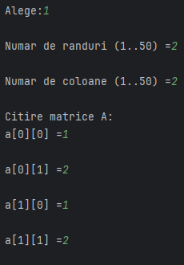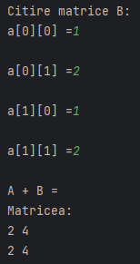
Fig.1.23 – Rezultatele codului pentru tablou bidiminsional;
Problema 1;
Rezultatele programului:
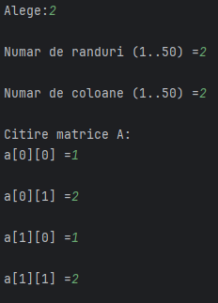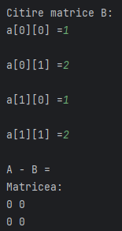
Fig.1.24 – Rezultatele codului pentru tablou bidiminsional;
Problema 2;
Rezultatele programului:

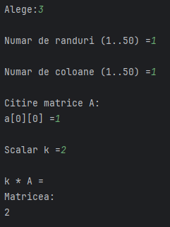
Fig.1.25 – Rezultatele codului pentru tablou bidiminsional;
Problema 3;
Rezultatele programului:

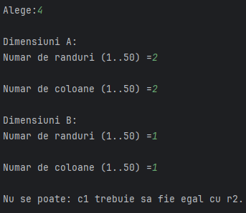
Fig.1.26 – Rezultatele codului pentru tablou bidiminsional;
Problema 4;

Rezultatele programului:

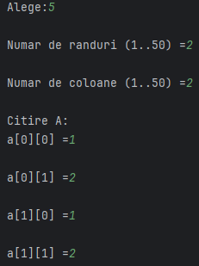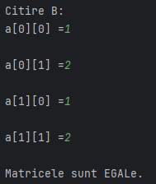
Fig.1.27 – Rezultatele codului pentru tablou bidiminsional;
Problema 5;
Rezultatele programului:

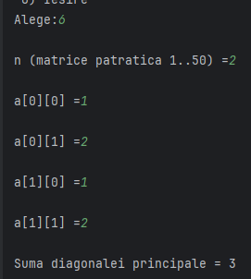
Fig.1.28 – Rezultatele codului pentru tablou bidiminsional;
Problema 6;

Rezultatele programului:

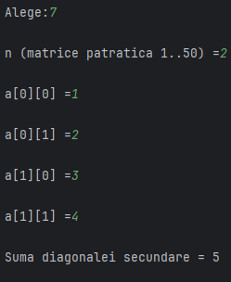
Fig.1.29 – Rezultatele codului pentru tablou bidiminsional;
Problema 7;
Rezultatele programului:

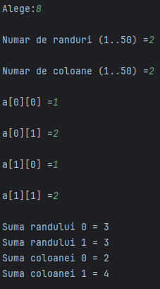
Fig.1.30 – Rezultatele codului pentru tablou bidiminsional;
Problema 8;

Rezultatele programului:

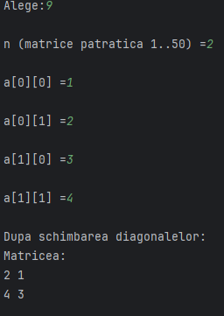
Fig.1.31 – Rezultatele codului pentru tablou bidiminsional;
Problema 9;
Rezultatele programului:

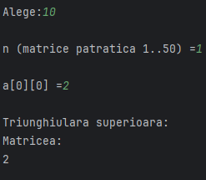
Fig.1.32 – Rezultatele codului pentru tablou bidiminsional;
Problema 10;

Rezultatele programului:

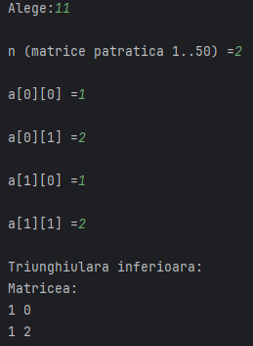
Fig.1.33 – Rezultatele codului pentru tablou bidiminsional;
Problema 11;
Rezultatele programului:
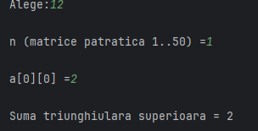
Fig.1.34 – Rezultatele codului pentru tablou bidiminsional;
Problema 12;

Rezultatele programului:

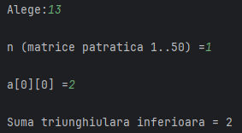
Fig.1.35 – Rezultatele codului pentru tablou bidiminsional;
Problema 13;
Rezultatele programului:

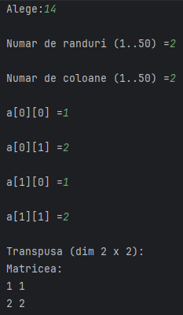
Fig.1.36 – Rezultatele codului pentru tablou bidiminsional;
Problema 14;

Rezultatele programului:

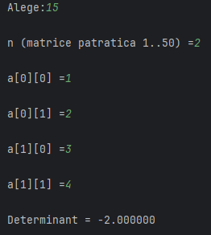
Fig.1.37 – Rezultatele codului pentru tablou bidiminsional;
Problema 15;
Rezultatele programului:

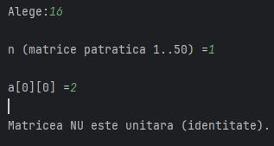
Fig.1.38 – Rezultatele codului pentru tablou bidiminsional;
Problema 16;

Rezultatele programului:

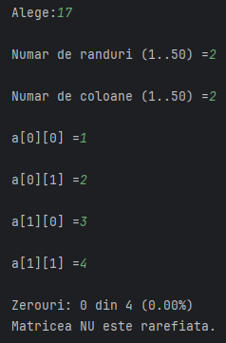
Fig.1.39 – Rezultatele codului pentru tablou bidiminsional;
Problema 17;
Rezultatele programului:
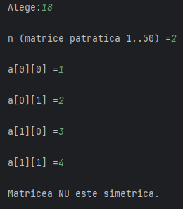
Fig.1.40 – Rezultatele codului pentru tablou bidiminsional;
Problema 18;

Rezultatele programului:

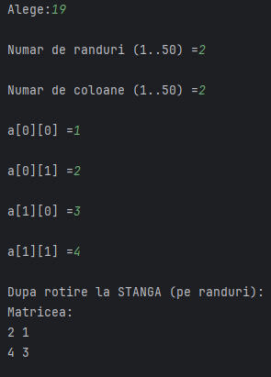
Fig.1.41 – Rezultatele codului pentru tablou bidiminsional;
Problema 19;
Rezultatele programului:

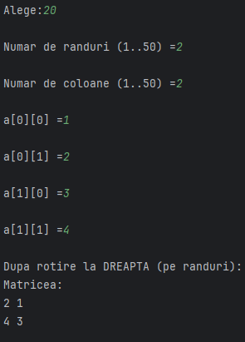
Fig.1.42 – Rezultatele codului pentru tablou bidiminsional;
Problema 20;
Rezultatele programului:

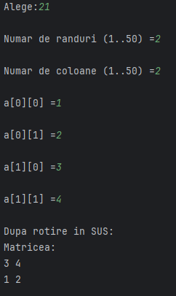
Fig.1.43 – Rezultatele codului pentru tablou bidiminsional;
Problema 21;
Rezultatele programului:

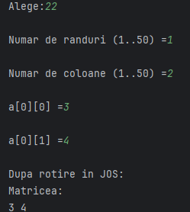
Fig.1.44 – Rezultatele codului pentru tablou bidiminsional;
Problema 22;

Rezultatele programului:

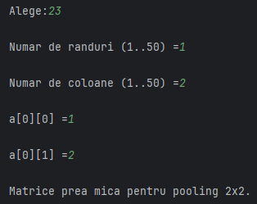
Fig.1.45 – Rezultatele codului pentru tablou bidiminsional;
Problema 23;
Rezultatele programului:
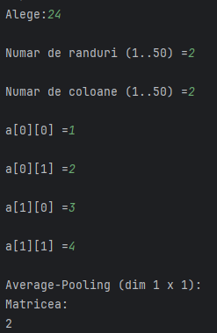
Fig.1.46 – Rezultatele codului pentru tablou bidiminsional;
Problema 24;

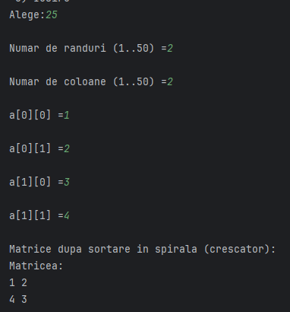
Fig.1.47 – Rezultatele codului pentru tablou bidiminsional;
Problema 25;

Concluzie:
Concluzia aceste lucrări de laborator este că, în urma exercițiilor realizate, am înțeles clar ce sunt și cum se folosesc tablourile în limbajul C. Un tablou unidimensional reprezintă o colecție de elemente de același tip, memorate consecutiv, accesate printr-un singur index (de exemplu a[i]). Un tablou bidimensional (matrice) este o structură organizată pe rânduri și coloane, accesată prin doi indecși (de exemplu a[i][j]), fiind utilă pentru probleme cu tabele și operații pe matrice.
Am reținut că elementele unui tablou se accesează cu operatorul [], iar indicii folosiți pentru accesare sunt de tip întreg (în practică se folosesc int, iar frecvent și size_t pentru dimensiuni). De asemenea, am consolidat faptul că în C primul element al unui tablou unidimensional are indexul 0, iar ultimul element dintr-un tablou de lungime N are indexul N − 1.
În plus, în cadrul lucrării am aplicat metode simple și ușor de urmărit pentru prelucrarea și ordonarea datelor, folosind în special sortarea Selection Sort (și, în funcție de necesitate, o sortare elementară bazată pe comparații și interschimbări). Per total, lucrarea m-a ajutat să îmi formez o bază practică solidă pentru lucrul cu tablouri și matrici, să scriu cod organizat în funcții void și să verific separat fiecare cerință, într-un mod clar și controlat.

